Публичный доклад директора школы М. Г. Яблоковой.
- Общая характеристика учреждения.
Муниципальное бюджетное образовательное учреждение города Костромы «Средняя общеобразовательная школа № 29».
Адрес: 156002, город Кострома, улица Островского, д.38
Директор – Яблокова Мария Георгиевна
Устав образовательного учреждения утвержден постановлением Администрации города Костромы от 22 декабря 2011 года № 2926.
Лицензия на право ведения образовательной деятельности:Серия РО № 040370, Регистрационный номер 126 – 12/П от 12 марта 2012 года
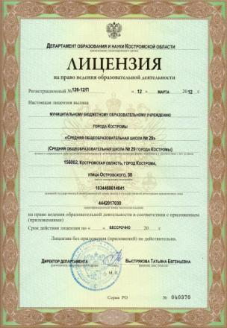
Свидетельство о государственной аккредитации: Серия 44 № 100441, Регистрационный номер 35 – 12/П от 20 марта 2012 года.
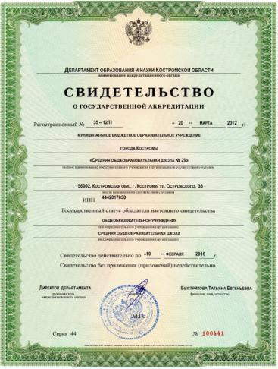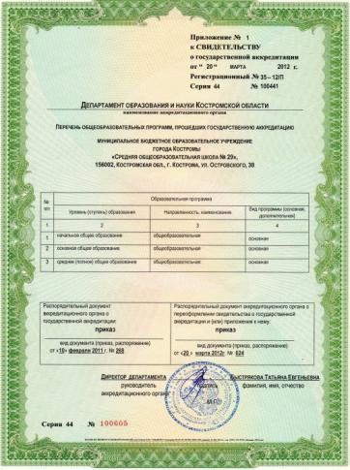

Муниципальное бюджетное образовательной учреждение города Костромы «Средняя общеобразовательная школа № 29» - одно из первых образовательных учреждений города Костромы. Школа была основана как реальное училище 16 марта 1873 года, которое в 1918 году преобразовано во вторую советскую школу.
Все прошедшие годы школа осуществляла учебно-воспитательную работу с детьми микрорайона. 2013 год – Юбилейный год для школы, в марте школе исполнилось 140 лет.
Учредитель: город Кострома.
Школа предоставляет учащимся возможность получения образования в различных формах, предусмотренных Уставом: очная, индивидуальная, экстернат, семейная. Наличие данных форм обучения позволяет обеспечить успешное развитие каждого ученика в соответствии с особенностями возрастного этапа, индивидуальными склонностями и предпочтениями, состоянием здоровья, а также психоэмоциональными и интеллектуальными особенностями.
Контингент обучающихся:
Количество учащихся – 568 человек;
Количество классов – 23.
Педагогический коллектив:
В школе работает сплоченный профессиональный компетентный коллектив педагогов, который представлен творческими учителями с высокой теоретической и технологической подготовкой, положительным опытом осуществления инновационных преобразований в образовательном процессе. Школа укомплектована кадрами согласно штатному расписанию.
Педагогический состав – 34 человека.
Диаграмма № 1.

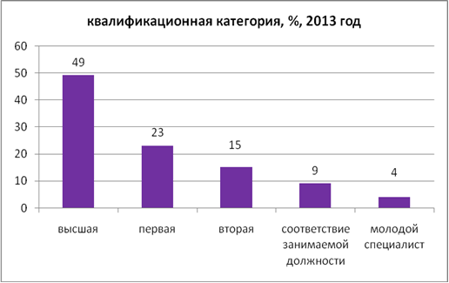

Диаграмма № 2.
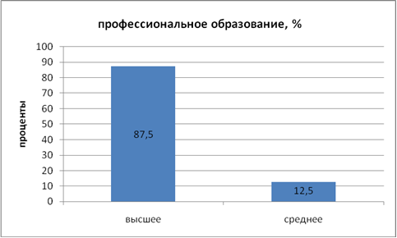
Отраслевую награду - Нагрудный знак «Почетный работник общего образования Российской Федерации» имеют 6 учителей - 15%; Почетные грамоты Министерства образования Российской Федерации имеют 12 педагогов, что составляет 25, 5 % от всего коллектива.
- Соответствие деятельности образовательного учреждения современным требованиям.
С 2008 года школа работает по Программе развития, основной целью которой является создание модели «Школа – центр индивидуального развития ученика», как условие для поддержки индивидуальности учащегося, воспитания его нравственности, самостоятельности, социальной активности, социальной ответственности за свои действия и поступки с помощью создания системы индивидуальных образовательных маршрутов, индивидуальных, групповых и коллективных организационных форм урочной и внеурочной деятельности.
Основные направления программы:
-Обеспечение личностного роста всех субъектов образовательного процесса с учетом их возрастного и индивидуального потенциала.
-Повышение качества образования.
-Модернизация содержательной и технологической составляющей образовательного процесса.
-Совершенствование системы предпрофильного, профильного, дополнительного образования с учетом запросов учащихся и их родителей.
-Педагогическая поддержка индивидуальности каждого ученика и учителя.
-Организация работы школы на основе индивидуальных образовательных траекторий.
-Использование идей М. Монтессори в обучении школьников среднего и старшего звена.

2. Условия осуществления образовательного процесса.
Внешняя среда:
- Расположение школы (зеленая зона, историческое место)
- Поддержка школы Учредителем
- Социальные партнеры
- Прогнозируемый рост демографии в городе, районе
- Возможность взаимодействия с организациями, предприятиями, расположенными в поселках
- Изменение контингента жителей микрорайона, расселение аварийных домов
Внутренняя среда:
- Наличие структурных подразделений – школьная столовая, отделение дополнительного образования подготовленная среда для свободной работы учащихся начальной школы, лаборатории по биологии, химии, физике для учащихся основной школы)
- Работа с 2010 г. по системе «Школа полного дня» (для 1-4 классов)
- Система предшкольной подготовки
- Школьные традиции
- Наполняемость в классах в соответствии с нормативом – возможность индивидуального подхода к ребенку
- Высококвалифицированный педагогический состав
- Высокий авторитет педагогов среди общественности, жителей микрорайона
- Сплоченность и работоспособность коллектива
- Участие детей в муниципальных, региональных, федеральных конкурсах, олимпиадах
- Организация свободной работы учащихся Монтессори-классов
- Отремонтированные кабинеты, современное технологическое кухонное оборудование, оснащенный медицинский кабинет, оборудованный спортивный зал, компьютерные классы, библиотека-медиатека
- Достаточно развитая ИТ-инфраструктура
- Большая зеленая территория школьного двора
- Развитая уличная спортивная и игровая инфраструктура
- Большой библиотечный фонд, включающий информационные ресурсы
- Ежегодный оздоровительный лагерь с дневным пребыванием детей
- Высокий запрос родителей на дополнительное образование детей
- Наличие дополнительных образовательных программ по разным направлениям
- Инновационная деятельность школы
Базовые условия для обеспечения образовательного процесса:
Режим работы школы:
1 смена 8.00 – 13.40; 17 классов
2 смена 14.30 – 19.10; 6 классов
Организация питания обучающихся:
Питание обучающихся в образовательном учреждении обеспечивает столовая, работающая на продовольственном сырье, производящая и реализующая блюда в соответствии с разнообразным по дням недели меню.
При обеденном зале столовой установлены умывальники из расчета 1 кран на 20 посадочных мест. Рядом с умывальниками установлены 2 электрополотенца. Обеденные залы оборудованы столовой мебелью с покрытием, позволяющим проводить их обработку с применением моющих и дезинфицирующих средств. Уборка обеденных залов проводится после каждого приема пищи.
В 2012-13 учебном году приобретено современное оборудование.
Пароконвектомат ПКА с подставкой | тепловая обработка продуктов | 1
Стол охлаждаемый BAR-360 | охлаждение и хранение продуктов питания внутри охлаждаемых объемов, нарезка и приготовление блюд | 1
Шкаф жарочно-пекарский ЭШП | выпечка хлебобулочных и кондитерских изделий | 1
Электрическая плита ЭП-6П, шпилька КШ-1 для противней | приготовление блюд | 1
Для обучающихся школы организовано двухразовое горячее питание (завтрак и обед). Отпуск горячего питания обучающимся организовано по классам на переменах, продолжительностью 20 минут, в соответствии с режимом учебных занятий. За каждым классом в столовой закреплены определенные обеденные столы.
Школьная библиотека.

Позитивная динамика обновления фонда школьной библиотеки.

Показатели | 2012-2013 уч. г. | 2013-2014 уч. г.
Основной фонд | 15730 | 15750
Учебный фонд | 13638 | 16571

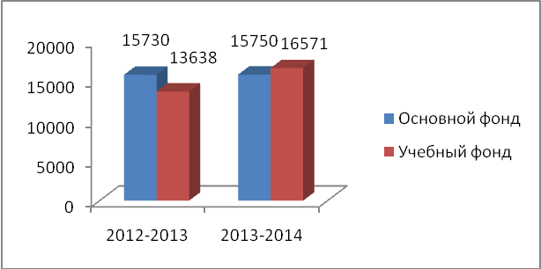

Позитивная динамика обеспечения учебниками и учебными пособиями

Обеспеченность учебниками | На 2012-2013 уч. г. | На 2013-2014 уч. г.
Начальное звено | 70,22% | 100%
Среднее звено | 23,41% | 85%
Старшее звено | 31,53% | 59%

Процент обеспеченности учебниками на 2013-2014 учебный год составляет 87 %

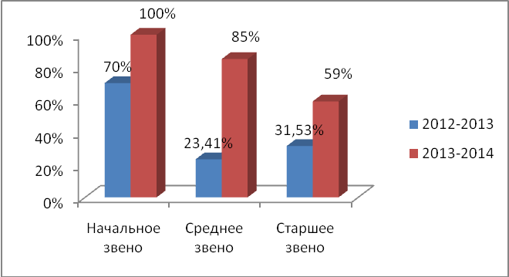
№ | Класс | Требуется по контингенту (учебники) | Имеется в библиотеке (учебники) | % обеспеченности учебниками
1 | 1 класс | 450 экз. | 450 экз. | 100%
2 | 2 класс | 630 экз. | 630экз. | 100%
3 | 3 класс | 710 экз. | 710экз. | 100%
4 | 4 класс | 540 экз. | 540экз. | 100%
5 | 5 класс | 1200 экз. | 1200 экз. | 100%
6 | 6 класс | 1155 экз. | 1100 экз. | 95%
7 | 7 класс | 900 экз. | 600 экз. | 67%
8 | 8 класс | 660 экз. | 528 экз. | 80%
9 | 9 класс | 870 экз. | 638 экз. | 74%
10 | 10 класс | 375 экз. | 170 экз. | 46%
11 | 11 класс | 435 экз. | 306 экз. | 71%
 |  | 7925 экз. | 6872 | 87%
Базовые условия обеспечения безопасности образовательного процесса:
  - в здании 6 аварийных выходов, 2 наружные пожарные лестницы, 6 пожарных кранов, 17 огнетушителей, подъездные пути к зданию отвечают всем требованиям пожарной безопасности;
  - электропроводка соответствует требованиям безопасности;
  - в школе круглосуточная охрана (сторож, вахтер, кнопка экстренного вызова милиции);
  - имеется пожарная сигнализация и автоматическая система оповещения детей при пожаре.
Базовые условия для реализации ФГОС начального и основного общего образования:
Благодаря средствам проекта модернизации общего образования, качественно изменилась школьная инфраструктура. За счет средств модернизации в школу поступило учебно-лабораторное, учебно-производственное и компьютерное оборудование. Оснащение кабинетов основной и начальной школы в соответствии с современными требованиями составляет 57%.
Компонент информационно-образовательной среды | 2012-2013 учебный год
Учебные кабинеты | Всего – 20 классов.  Кабинеты информатики – 2.
Интерактивное оборудование Mimio | 2 устройства  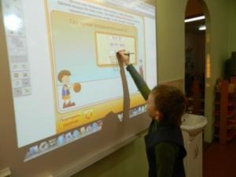
Учебные кабинеты, оснащенные интерактивным оборудованием (интерактивная доска, проектор, ноутбук, МФУ, документ-камера, цифровой микроскоп, цифровая лаборатория, жесткий диск, система мониторинга и тестирования, робототехника, графический планшет) | 12 (кабинеты: физики, химии, информатики, биологии, русского языка и литературы, математики, начальных классов)  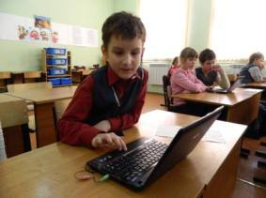
Кабинет начальных классов (ФГОС) | Лего-конструкторы, цифровые лаборатории, электронный микроскоп, кабинет технологии, 11 нетбуков  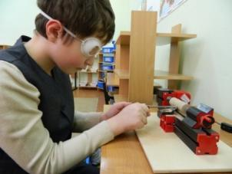
Локальная сеть | 2 кабинета информатики
Подключение к Интернет | 2 кабинета информатики, кабинет директора, кабинет зам. директора по АХЧ, кабинет зам. директора по УВР, кабинет зам. директора по ВР, кабинет биологии, кабинет русского языка и литературы, кабинет иностранного языка, кабинеты начальных классов, библиотека, кабинет физики, кабинет химии.
Библиотека | АРМ библиотекаря – 1;  АРМ учащегося – 1;  Принтер, проектор, экран;  Подключение к сети Интернет;  Медиатека – 90 дисков
Школьное телевидение | Плазменный телевизор, цифровая видеокамера, цифровой фотоаппарат
Пресс-центр | ПК, цветной принтер, принтер, лицензионное ПО
Видеонаблюдение | круглосуточное
В системе управления школой задействовано | ПК - 8
Лицензионное программное обеспечение | комплект СБППО «Первая помощь»
Сайт школы | http://www.koipkro.kostroma.ru/Kostroma_EDU/Kos-Sch-29
Электронный дневник | Система электронного дневника «Proverim.com»
Коллекция ЭОР по предметам и темам | Организация коллекции, ее систематическое пополнение, обучение учителей по работе с ЭОР
Курсовая подготовка по ИКТ | 100%
Сайты, блоги учителей | 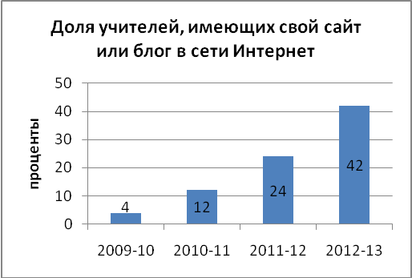
Сетевые сообщества учителей, сетевые методические объединения | 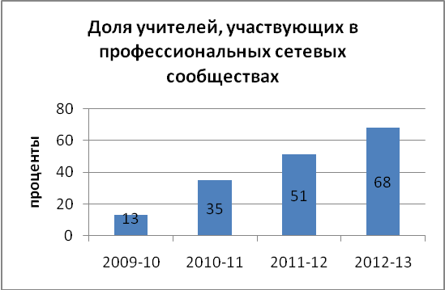
Вебинары | «Здоровье и безопасность детей в мире компьютерных технологий и Интернет» (организатор АПК и ППРО, г. Москва), «Современные требования к подготовке учителя нового поколения в условиях реализации ФГОС» (организатор – издательство «Просвещение»), «Использование ЦОР в преподавании русского языка и литературы», «Информационная культура», «Электронное книгоиздательство», «Организация урочной и внеурочной деятельности в школе в соответствии с ФГОС», «Развитие универсальных учебных действий как условие реализации ФГОС» (организатор – «Школа 2100…») и другие.
Дистанционное обучение | «ЭОР в образовании» - 12 человек; «Основные подходы к обучению и воспитанию школьников в условиях введения Федерального государственного образовательного стандарта основного общего образования» - 8 человек; «Государственно-общественное управление образовательными системами» - 3 чел.; «Основы тьюторского сопровождения в общем образовании», город Москва – 2 человека, «Кейс-технология» - 3 человека…
Сетевые конкурсы, олимпиады… | Образовательные области: обществознание, история, математика, биология, химия, информатика, иностранный язык, русский язык и литература, физика.
Электронное портфолио учителя | 56 % учителей работают со своим электронным портфолио, которое размещается на ПК в кабинете и на домашнем ПК.
Электронное портфолио учащегося | 44% учащихся имеют электронное портфолио, размещенное на домашнем компьютере.

3. Содержание образования.
СОШ № 29 реализует программы начального общего образования, основного общего и среднего (полного) общего образования. Школа обеспечивает высокий уровень образования по образовательным программам.
Структура образовательного учреждения:
I ступень – 1-4 классы;
II ступень – 5-9 классы;
III ступень – 10-11 классы.
Схема № 1

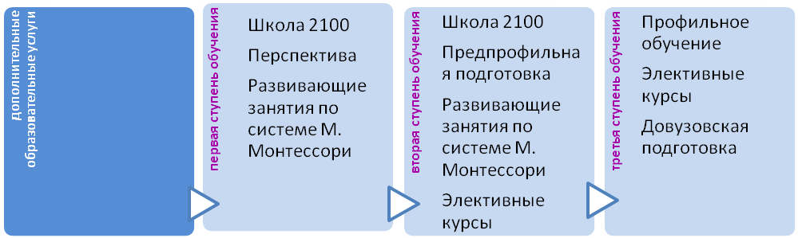
Содержание образования:
Подготовительные курсы для детей 6-летнего возраста
В школе разработаны и реализуются программы: «Здоровье +», «Школа без опасности», «Одаренные дети», «Программа образования в Монтессори – классах», программа детско-ветеранского объединения «Сыны Отечества».
На протяжении многих лет успешно реализуются программы творческих и просветительских коллективов, объединений и кружков: программа школьного театрального коллектива, программа хорового и вокального ансамбля «Россияночка», проект школьной информационной газеты «Перекресток», проект «Наш школьный музей», проект «Школьное телевидение».
Деятельность педагогического коллектива в 2012-2013 учебном году была направлена на достижение поставленной цели: реализовать на практике модель «Школа-центр индивидуального развития ученика».
Работа школы осуществлялась по следующим направлениям:
- Обеспечение личностного роста всех субъектов образовательного процесса.
- Повышение качества образования.
- Модернизация содержательной и технологической составляющей образовательного процесса.
- Опытно-экспериментальная работа (исследовательская деятельность).
- Методическая работа.
- Сохранение и укрепление здоровья школьников.
- Воспитательная система.
Опытно-экспериментальная работа.
Основной задачей опытно-экспериментальной работы в школе является повышение профессиональной компетентности педагогов, формирование культуры исследовательской работы. На решение этой задачи был направлен постоянно действующий семинар «Методологические основы исследовательской деятельности в школе», индивидуальные программы экспериментальной деятельности учителя.

Форма  ОЭР | Тема  ОЭР | Научное сопровождение | Основание
Базовое образовательное учреждение  муниципального уровня | «Безопасность на дорогах»  Предупреждение и профилактика детского дорожного травматизма | Воробьева Марина Владимировна, директор МБУ города Костромы «Станция юных техников» | Приказ Рособразования от 10.04.2009 года № 377 «О реализации проектов в рамках ФЦП «Повышение безопасности дорожного движения в 2006-2012 годах»
Муниципальная опытно-экспериментальная площадка | Создание развивающей среды основной школы в условиях использования идей М.Монтессори | Тимонина Любовь Ильинична, к.п.н. начальник управления учебно-методического обеспечения образовательных программ КГУ им. Н.А. Некрасова | Распоряжение УО администрации города Костромы № 15  от 13 января 2011 года
Региональная  демонстрационная площадка | Использование идей М.Монтессори в системе начального образования при переходе школы на новые ФГОС | Тимонина Любовь Ильинична, к.п.н., начальник управления учебно-методического обеспечения образовательных программ КГУ им. Н.А. Некрасова | Приказ Департамента образования и науки Костромской области  № 112 от 20 января 2011 года
Региональная опорная площадка | Формирование информационной культуры личности в условиях школьной библиотеки | Головань Е.В., заведующая отделом развития школьных библиотек факультета образовательных инноваций КОИРО | Приказ Департамента образования и науки Костромской области  № 112 от 20 января 2011 года
Региональная опорная площадка | Освоение и апробация учебно-методического комплекса «Перспектива», как условие реализации требований ФГОС на первой ступени обучения | Медникова Л.А., к.п.н.  заведующая кабинетом начального образования КОИРО | Заказчик деятельности: Издательство «Просвещение»
Федеральная экспериментальная площадка | МОО «Школа 2100» и РАО «Обеспечение преемственности между ступенями общеобразовательной школы как условие получения нового образовательного результата, соответствующего ФГОС (на примере ОС «Школа 2100»)»  - «Школа – методический центр» | Медникова Л.А., к.п.н.  заведующая кабинетом начального образования КОИРО  Волкова Л.А., к.п.н., доцент кафедры педагогических инноваций КОИРО | Свидетельство об аккредитации  № Э/125 от 28 мая 2008г  Свидетельство о присвоении статуса от 1 ноября 2011 года
Региональная пилотная площадка | «Об апробации ФГОС начального общего образования» | Осипова Л.Г.,  декан факультета повышения квалификации КОИРО | Приказ Департамента образования и науки Костромской области  № 519  от 22.03.2010 «Об апробации…»  Приказ УО Администрации г. Костромы «О создании координационного совета» № 956/1 от 17.08.2010г.

Воспитательная система школы.
Важнейшей составляющей воспитательной системы школы являются объединения Дополнительного Образования. Все творческие коллективы работают в рамках реализации подпрограммы «Школьное содружество», главной целью которого является создание условий для творческого индивидуального самовыражения, воспитанию учащихся в духе созидания.
Кроме этого позволяет развивать интерес к самоопределению в профессиональной деятельности, углублять знания по предметам. Дополнительное образование охватывает направления деятельности учащихся:
- художественно – эстетическое;
- спортивно – оздоровительное;
- интеллектуальное;
- гражданско-патриотическое;
- художественно – изобразительное;
- техническое.
Квалификационная категория педагогов дополнительного образования школы.

ФИО педагога | кружок | категория
ФИО педагога | кружок | 12 | 2 | 1 | высшая
1. Александрова К. Е. | Школьное телевидение | 1
2. Орлова Е. С.  3. Скрябина Е. А.  4. Скороспелова И. Н. | Ритмика  Газета «Перекрёсток», ИЗО  ЮИД «Скороходы» |  | 3
5. Сергеева Н. В. | «Музееведы», ДВО «Сыны отечества» |  |  | 1
6. Лебедева М. Б. | Ансамбль «Россияночка»
У каждого коллектива разработаны программы дополнительного образования, которые реализуются на протяжении учебного года. Охват учащихся, занятых в кружках школы, превышает 50% от общего количества учащихся.
В рамках введения ФГОС на 1 ступени обучения разработан целый блок внеурочной деятельности по направлениям: спортивно-оздоровительное, общеинтеллектуальное, социальное, общекультурное, духовно-нравственное и представлен следующими видами деятельности:
1. «Мир деятельности» и «Школа развития» - организация индивидуального развития ребёнка, развитие познавательного интереса, разработаны и представлены личные портфолио с достижениями учащихся.
2. «Театр» - организованы урочные занятии и дополнительные кружковые часы. В течение года были поставлены концертные программы, микро – спектакли, выступления:
- 2 «А» класс – А. С. Пушкин «Что за прелесть эти сказки» (10 минут), «Сказка о золотом петушке» (18 минут), творческие выступления с инсценировкой К. И. Чуковского «Муха – цокотуха» (4 минуты) в ЦСЗН №2, для будущих первоклассников и их родителей, воспитанников детских садов, участники областного семинара по обобщению опыта в рамках реализации ФГОС. Результатом года явилась театрализованное представление для 2-3 классов, родителей выпускной сказочной линейки по случаю окончания учебного года (30 минут). Участие в городских конкурсах чтецов (имеются призовые места).
- 1 «А» класс – А. С. Пушкин «Сказочный венец» (театрализованное представление по разным сказкам), 2 выступления и новогоднее представление «На новогодний бал», творческий номер «Весенняя композиция о цветах» к 8 марта, в тематическом мероприятии, посвящённое Снятию блокады Ленинграда, участие в областном фестивале «Вифлеемская звезда». Результатом стала торжественная линейка по окончанию учебного года для 1 классов с демонстрацией своих достижений.
- 1 «Б» класс – литературный монтаж по стихам А. С. Пушкина, Инсценировка «Красная шапочка», посвящённая 8 марта. Результатом стала торжественная линейка по окончанию учебного года для 1 классов с демонстрацией своих достижений.
3. «Архимеды» - результатом работы стала тематическая выставка детского творчества, проектных работ. В конце учебного года для 1 классов были выданы сертификаты об успешном окончании года, 2 классы получили дипломы, каждому ребёнку выдан спонсорский подарок для творчества.
4. «Ритмика» - результат работы участие в тематических школьных мероприятиях, постановках, участие в областном семинаре по обобщению опыта в рамках реализации ФГОС.
Охват детей, занятых в системе дополнительного образования на базе СОШ №29 города Кострома за 3 года.

Направление | Наименование кружков | 2011-2012 |  | 2012-2013
Всего детей в школе |  | 552 |  | 572
Научно -техническое | 1. Школьная информационная газета «Перекрёсток»  2. Кружок «Информационные технологии»  3. «Архимеды» СЮТехников | 30  -  29 |  | 31  -  75
Декоративно - прикладное | 1. Изобразительное творчество «Колобок» «Ипатьевская слобода»  2. Кружок «Художественная обработка кожи»  3. «Оформитель»  4. ИЗО «Радуга»  5. «Юный дизайнер» | -  -  -  -  23  21 |  | 26  -  -  -  24  -
Туристко – краеведческое | Кружок «Школьный музей» - «Музееведы» | 27 |  | 24
Эколого-биологическое | 1. «Занимательная биология»  2. Министерство по экологии и порядку  3. «Экология человека» | 27  24  - |  | -  12  25
Художественное творчество | 1. Вокальный ансамбль «Россияночка»  2. Ансамбль танца «Конфетти»  3. Ансамбль эстрадной песни «Старшекласник»  4. Музыкальный кружок  5. Театральный коллектив «Излучение»  6. «Театр»  7. «Ритмика» | 41  25  -  -  60  - |  | 38  -  -  -  51  105  105
Спортивное | 1. «Футбол»  2. «Баскетбол»  3. «У-ШУ»  4. «Бадминтон» СШ №6  5. «Министерство «Олимп» | -  -  -  -  12 |  | -  -  -  25  12
Предметные | Кружки, элективные курсы | 10- 324 |  | 11 - 343
Другие /  социально- педагогическое | 1. Отряд ЮИД «Скороходы»  2. Детско-ветеранское объединение «Сыны Отечества»  3. Министерство по подшефной работе | 14  37  24 |  | 15  24  24
Количество детей в кружках на базе школы |  | 462 | 92% | 494 | 89%
Количество детей в кружках УДО за пределами школы |  | 261 | 55% | 328 | 60%
Общий процент охвата учащихся дополнительным образованием |  | 465 | 93% | 501 | 91%

В 2012-2013 учебном году стабильно работали и показали свои результаты на городских конкурсах Отряд ЮИД «Скороходы» (Скороспелова И. Н.), вокальный ансамбль «Россияночка» (Лебедева М. Б.), «Юные музееведы» (Сергеева Н.В.). С удовольствием дети посещают кружок - Школьная информационная газета «Перекрёсток» (Скрябина Е. А.) и школьное телевидение (Александрова К. Е.).
В школьных коллективах и кружках создаются благоприятные условия для развития интересов и способностей любого ребёнка, приобретение социального опыта, положительной динамики позиции «Я» в коллективе и в целом, развитие творческой личности. Это возможно ещё благодаря тому, что творческие коллективы являются активными и постоянными участниками всех творческих мероприятий и проектов школы:
- День знаний – «Урок мира»;
- День пожилого человека;
- День учителя, день самоуправления;
- День матери;
- Пушкинский бал;
- Фестиваль песни «Школьный звездопад»;
- Конкурс показа нетрадиционной моды «Подиум – Арт»;
- Школьный театральный фестиваль «Школьные подмостки»;
- Неделя детской книги;
- Неделя проектов;
- Дни воинской славы и памятные мероприятия;
- Новогодние утренники, мероприятия;
- праздничные концерты к знаменательным датам, событиям;
- тематические мероприятия.
В течение года творческие коллективы осуществляют шефскую помощь в организации досуга ветеранов в Центре Социальной защиты населения №2 по ул. Депутатской, 13, а также перед ветеранами школы и микрорайона к знаменательным датам.
Редакция школьной газеты «Перекрёсток» третий год принимала участие в освещении городского конкурса «Ученик года» с последующей презентацией своей работы.
Театральный коллектив «Излучение» стал обладателем диплома 2 степени в Областном фестивале детского творчества «Вифлеемская звезда», чтецы коллектива в городском конкурсе получили дипломы 1 и 2 степени.
На протяжении последних 4 лет школа активно участвует в городском конкурсе летних программ, где представляет Программу по летней занятости детей, в том числе лагерь с дневным пребыванием детей.
В рамках реализации проекта ученического самоуправления «Школьная страна» проходит апробация новой модели, новых подходов для результативной работы (2 этап: 2012 – 2013 – деятельностный. Разработка и реализация модели «Школьная страна». Проектирование, наблюдение, эксперимент).
Одним из направлений построения школьных воспитательных систем является развитие школьного ученического самоуправления. В школе работает 9 министерств, у каждого есть свои полномочия и компетенции. В течение года ребята отчитываются о проделанной работе. По традиции в мае месяце, в конце учебного года подводятся итоги на Ученической конференции.
4. Результаты деятельности учреждения, качество образования.
В ходе реализации основных направлений отрабатывались на практике основные элементы модели ««Школа-центр индивидуального развития ученика», в том числе, в условиях введения ФГОС в начальной школе и среднем звене.
- Состояние здоровья учащихся.
По статистическим данным мониторинга здоровья за 2011-2012 учебный год количество дней, пропущенных по болезни на одного ребёнка, составляет 15 дней, за 2012-2013 – 13 дней.
- Развитие системы поддержки талантливых детей.
Выявление, обучение и поддержка талантливых (одаренных) детей является одним из основных направлений программы развития, одновременно являясь одним из ведущих факторов социализации личности. Поэтому необходимость создания целостной системы работы с такими обучающимися становится все более актуальной и очевидной: только целенаправленная и систематическая работа с одаренными детьми позволит раскрыть и проявить имеющие способности к тому или иному виду деятельности.
Анализ участия в олимпиадах, различных творческих конкурсах, смотрах, показывает, что в школе имеется категория перспективных талантливых детей. Учителями школы ведется целенаправленная работа по их подготовке к олимпиадам как на уроках, так и через систему дополнительного образования (предметные кружки, лабораторные практикумы по системе М. Монтессори, элективные курсы).
Ежегодно увеличивается количество участников Всероссийской олимпиады школьников на школьном и муниципальном уровне. Достижение учащимися высоких результатов (более 50% правильных ответов) на школьном этапе позволяет им стать участниками муниципального этапа. Учащимся предоставлена возможность проявить свои способности в олимпиадах по разным предметам с учетом их интересов и желания. Количество участников по всем предметам значительно увеличилось, особенно по литературе, немецкому языку, обществознанию, ОБЖ.
В 2012 – 2013 учебном году учащиеся школы показали высокие результаты в интеллектуальных конкурсах и предметных олимпиадах.
Уровень | Олимпиады, конкурсы, соревнования | Достижения
Муниципальный | Городской конкурс исполнителей художественного слова среди школьников «Великие вехи истории» | Серавина Полина, 4а кл., Диплом 2 степени
 | Всероссийской олимпиады школьников по биологии | Александрова Лия - 10 кл. Диплом призера
 | Муниципальный этап Всероссийской олимпиады школьников по предмету «Основы предпринимательской деятельности и потребительских знаний» | Минабутдинова Мария, диплом призера
 | Всероссийской олимпиады школьников по предмету «Обществознание» | Сивас Екатерина, 11 кл., Буракова Ольга, 8а кл., Яковлев Андрей, 7б кл.  Диплом призера
 | Муниципальный этап Всероссийской олимпиады школьников по праву | Мочалкина Екатерина, 9 кл. Диплом призера
 | Муниципальный этап Всероссийской олимпиады школьников по литературе | Мочалкина Екатерина, 9 кл. Диплом призера
 | Муниципальный этап Всероссийской олимпиады школьников по русскому языку | Калашникова Марина, 8а кл. Диплом призера
 | Муниципальный этап Всероссийской олимпиады школьников по экономике | Яковлев Андрей, 7б кл. Диплом призера
 | Муниципальный этап Всероссийской олимпиады школьников по технологии | Паликов Кирилл, 8а кл. Диплом призера
 | Муниципальный этап Всероссийской олимпиады школьников по биологии | Тихонов Олег, 9б кл. Диплом призера
Всероссийский | Всероссийский дистанционный конкурс «Мир знаний», русский язык | Диплом победителя- Короп Алена
 | Всероссийская олимпиада школьников «Покори Воробьевы горы» | Призеры - Калинникова Варвара 6а кл,  Сваина Алина 7а кл.
 | Общероссийский конкурс «В мире кукол» | Диплом лауреата  Денисова Елена 6а кл.
Региональный | Региональный этап Всероссийской олимпиады «Созвездие», номинация «Город в котором я живу | Диплом 1 степени-Александрова Лия
 | Региональный этап Всероссийской олимпиады «Созвездие», номинация «Прикладное творчество» | Диплом 1 степени  Александрова Лия
 | Областной конкурс творческих работ по журналистике | Диплом 2 степени- Калашникова Марина
 | Областной конкурс учебно-исследовательских работ «Человек. Природа. Будущее» | Диплом II степени – Александрова Лия, 10а класс  Диплом III степени – Корякова Алина, карпенко Станислав, Блюдов Данил, Серавина Полина, Белов Артем, 4а класс
 | Областной смотр-конкурс «Зелёная Планета глазами детей» | Диплом II степени – Когут Максим, 4а класс
 | Областной смотр –конкурс «Детский сад, школа, техникум, Вуз – в 21 веке» | Почетная грамота. Призовое место  Когут Максим, 4 а кл
 | Областной конкурс детского творчества «Дети и безопасность!» | Грамота за 2 место  Клопов Клим, 2 а кл.
 | Областной конкурс детского творчества «Дети и безопасность!» | Грамота за 3 место  Владимиров Иван, 3 а кл
 | Областной конкурс детско-юношеского творчества по пожарной безопасности «Дети за безопасность» | Диплом 3 степени  Минабутдинова Мария, 10 класс

Учителя, подготовившие победителей и призеров: Наумкина Ю.В.- учитель биологии, Волкова Т.Н. – учитель физики, Сергеева Н.В. – учитель истории и обществознания, Калинникова А.Ю., Семенова С. Л. – учителя русского языка…

Доля учащихся-призеров и победителей
олимпиад, конкурсов, соревнований

Учебный год | Количество учащихся школы (всего) | Доля призеров и победителей
2010-2011 | 506 | 3,2
2011-2012 | 551 | 1,8
2012-2013 | 571 | 2,1
Средняя за три года |  | 2,4

В 2012-2013 учебном году увеличилось количество участников дистанционных олимпиад и интеллектуальных конкурсов различного уровня.

- Результаты учебной деятельности учащихся по ОУ № 29 за 2012-2013 учебный год
На конец 2012-2013 учебного года численность учащихся составляет 568 человек, средняя наполняемость класса – 25 учащихся.
По итогам года успеваемость составила 100%. Сивас Екатерина окончила школу с золотой медалью.
Классы  (по параллели) | Всего учащихся | Успевают на отлично | Успевают на 4 и 5 | С одной четверкой | С одной тройкой | Не аттестованные |  | Степень обученности | Неуспевающие (переведенные в следующий класс условно) | оставлены на повторное обучение | оставлены на осенние занятия | Выдано похвальных листов
 |  |  |  |  |  | всего | по прогулам
1 | 2 | 3 | 4 | 5 | 7 | 9 | 10 |  | 11 | 12 | 13 | 14
1 а,б,в | 64 | безотметочное обучение
2 а,б,в | 71 | 4 | 34 | 3 | 9 |  |  | 0,76 |  |  | 1 | 3
3 а,б | 61 | 5 | 19 | 4 | 6 |  |  | 0,71 |  |  |  | 3
4 а,б,в | 66 | 2 | 32 | 1 | 5 |  |  | 0,70 |  |  |  | -
5 а,б | 53 | 3 | 14 | - | 3 |  |  | 0,60 |  |  |  | 1
6 а,б | 51 | 3 | 9 | - | 5 |  |  | 0,60 |  |  |  | 1
7 а,б | 42 | - | 15 | - | 1 |  |  | 0,57
8 а,б | 57 | - | 10 | - | 2 |  |  | 0,52
9 а,б | 57 | - | 11 | - | 1 |  |  | 0,58
10 а | 29 | 1 | 10 | - | - |  |  | 0,64
11 а | 20 | 1 | 2 | - | 1 |  |  | 0,57
Итого по ОУ | 571 | 19 | 154 | 8 | 33 |  |  | 0,63 |  |  | 1 | 8

Динамика обученности учащихся по предметам учебного плана
по результатам мониторинговых контрольных работ в динамике за два года
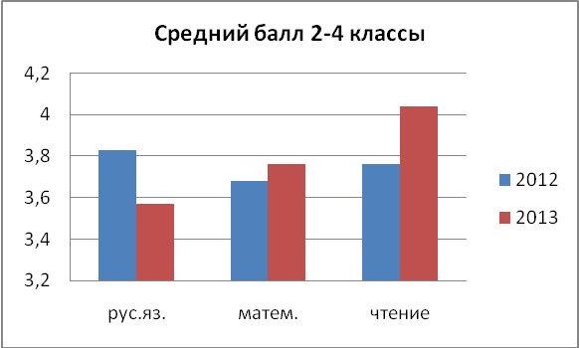
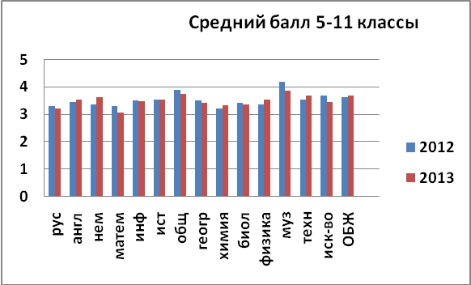
Средний балл по основной школе - 3,5 (не изменился по сравнению с прошлым годом).
Не достигли среднего балла по школе – русский язык, математика, информатика, география, химия, биология, искусство. Выше, чем в 2012 году – английский и немецкий языки, информатика, история, химия, физика, технология, ОБЖ. Снизили результаты по сравнению с 2012 годом –русский язык (нач.шк.), русский язык, математика, информатика, история, обществознание, география, биология, музыка, искусство.
Качество обученности 2-4 классы Качество обученности 5-11 классы
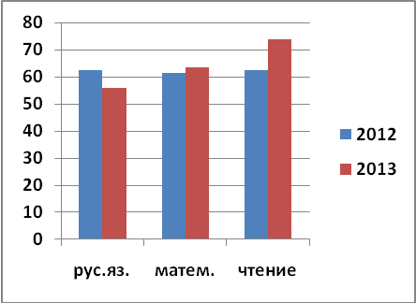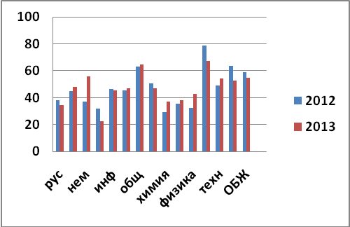
Средний показатель по начальной школе - 62,11.
Снизилось качество обученности по русскому языку.
Ниже среднего показателя - русский язык, математика.
Среднее по основной школе 45,9.
Высокие показатели – обществознание 64.48, музыка 67,46
Снизилось качество обученности по сравнению с прошлым годом - русский язык, математика, информатика, география, технология.
Степень обученности 2-4 классы Степень обученности 5-11 классы
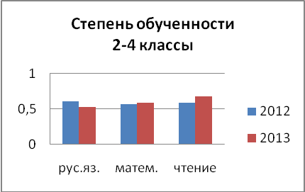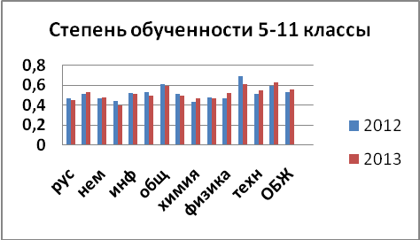
Среднее значение степени обученности по начальной школе составляет 0,59.
Ниже среднего значения – русский язык, математика.
По основной школе средняя степень обученности - 0,52 (соответствует 2012 году).
Выше прошлого года – английский и немецкий языки, химия, физика, технология, искусство, ОБЖ. Снизились результаты по сравнению с прошлым годом по предметам: русский язык, математика, информатика, история, обществознание, география, биология.
Не достигли среднего покзателя по школе: русский язык, немецкий язык, математика, информатика, история, география, химия, биология.
В течение года в школе проводятся процедуры мониторинга качества образования, как внутренние, так и внешние. С сентября 2011 года школа является участником апробации региональной системы оценки качества образования (5 и 9 классы). В целях апробации региональной модели оценки качества общего образования проводится пилотное исследование уровня сформированности предметных компетентностей учащихся, оценки качества образовательных программ, качества организации образовательного процесса и обеспеченности ресурсами, а так же по следующим индикаторам:
- уровень сформированности личностных и метапредметных компетентностей учащихся;
- уровень сформированности самоопределения учащихся;
- удовлетворенность уровнем образовательных услуг;
- социальная безопасность пребывания ребенка в ОУ (психологический микроклимат);
- распространение среди учащихся вредных и опасных привычек (курение, наркомания, алкоголизм).
Полученные данные свидетельствуют о достаточно высоком уровне развития личностных и метапредметных компетентностей учащихся как начальной, так и старшей ступеней обучения, при этом отмечается незначимая тенденция снижения уровня личностных компетентностей от начальной ступени обучения к старшей. У 80% выпускников II ступени уровень сформированности самоопределения на начало учебного года оптимальный и достаточный, и лишь 20% учащихся имеют низкий уровень, что почти в два раза ниже, чем средний по региону. Уровень удовлетворенности образовательными услугами как родителей, так и учащихся достаточно высокий, как и уровень социальной безопасности пребывания ребенка в школе.
В течение года в школе осуществляется мониторинг обученности учащихся на основании результатов мониторинговых контрольных работ за полугодие и учебный год. Результаты мониторинга обобщаются по каждому классу и учителю и являются основанием для оценки педагогических достижений учителя и классного руководителя, для принятия эффективных управленческих решений.
Результаты МКР (в среднем по школе)

критерии | 2010-2011 | 2011-2012 | 2012-2013
Средний балл | 3,5 | 3,6 | 3,7
Качество обученности | 57,4% | 51,6% | 58,8%
Степень обученности | 0,62 | 0,54 | 0,55
Одним из направлений повышения качества образования является организация проектно-исследовательской деятельности. В ходе традиционных Недели проектов и Дня знаний учащимися были предъявлены индивидуальные и групповые проекты по разным предметам. В 8а классе в течение года была организована целенаправленная работа в рамках дополнительного образования «Основы проектно-исследовательской деятельности» по географии, биологии, химии, физике, информатике.
Учителя начальной школы, работающие по ФГОС, активно используют технологии проектной деятельности на уроках и внеурочной деятельности в соответствие с программой.
Результаты итоговой аттестации выпускников в 2012 – 2013 учебном году.
100% выпускников 9-х и 11-го класса подтвердили свои знания на государственной итоговой аттестации и получили аттестаты об основном общем и среднем (полном) образовании.
Выпускники 9-х классов впервые не получили неудовлетворительных оценок на экзаменах. По русскому языку два человека получили высшие баллы – Масленникова Юлия и Чулков Дмитрий (учитель-Семёнова С.Л.). В целом, результаты итоговой аттестации выпускников 9-х классов школы по многим предметам выше, чем средний балл по городу и области.
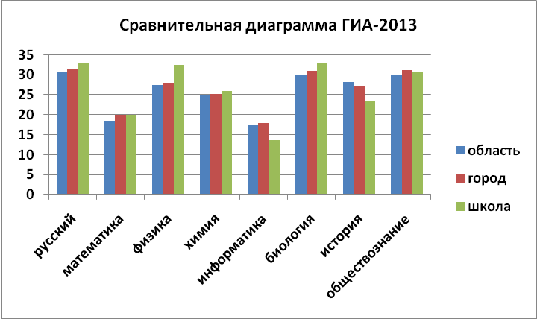
Диаграмма результатов ГИА 2012 и 2013 года свидетельствует о положительной динамике средних баллов по всем предметам, кроме русского языка (снижение незначительное-на 0,3 балла)
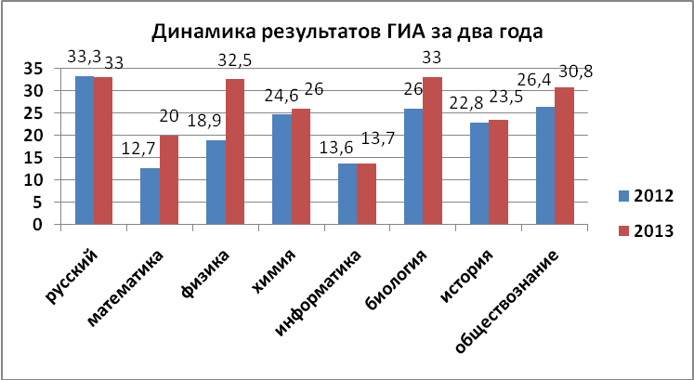

В 11 классе один неудовлетворительный результат по математике (учитель - Каткова Т.Н.), исправленный в ходе пересдачи экзамена.
По сравнению с 2011 годом повысились средние баллы по физике, информатике, истории, английскому языку. Вместе с тем, по обязательным предметам и обществознанию произошло снижение в среднем на 3 балла.
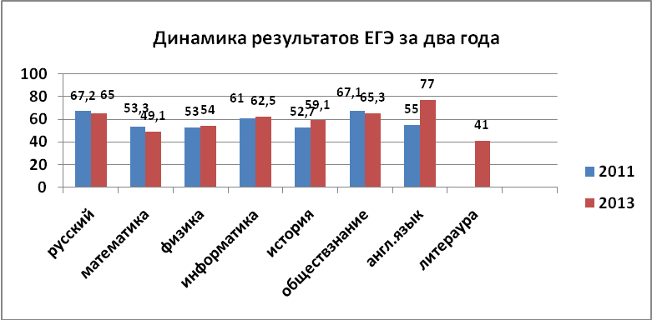
Результаты ЕГЭ по русскому языку, математике, физике, обществознанию, английскому языку на уровне региона, хотя и ниже, чем средние баллы по городу.

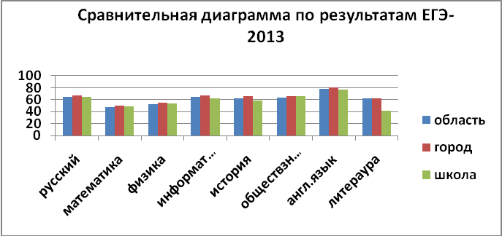
- Общественное признание школы.
Школа – участник Национального реестра «Ведущие образовательные учреждения России»
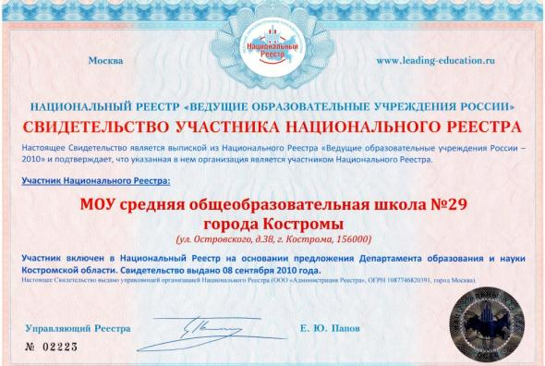
Диплом II степени в Областном конкурсе музеев, комнат боевой и трудовой Славы образовательных учреждений, посвященный 67-летию Победы в Великой Отечественной войны, 2012 год.
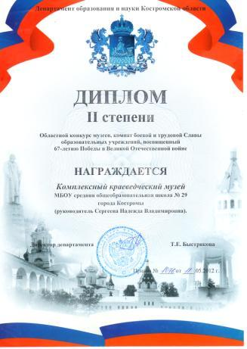
Диплом II степени 15-го открытого городского фестиваля патриотической песни «Пока горит свеча», посвященного Дню защитника Отечества, 2013 год.
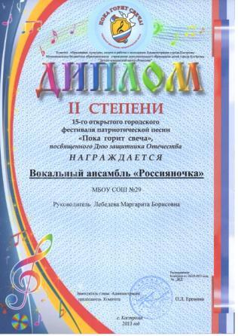
Ежегодно школа активно участвует в Конкурсах педагогического мастерства на разном уровне, показывая свое мастерство в различных номинациях. Результаты профессионализма педагогов ОУ неоднократно были отмечены Дипломами победителей.
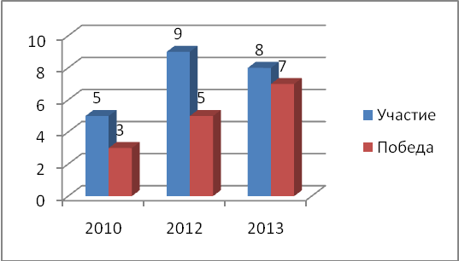
Муниципальный уровень.
Название конкурса | Номинация | Участник | Результат
Конкурс педагогического мастерства - 2012 | Учитель | Наумкина Ю. В. | Диплом 1 степени
Конкурс педагогического мастерства - 2012 | Мой классный самый классный | Калабина Л. А. | Диплом 2 степени
Конкурс педагогического мастерства - 2012 | Педагогический дебют | Булатова К. Е. | Диплом финалиста
Конкурс педагогического мастерства - 2012 | Лучшая методическая разработка | Смирнова А. Ю.  Булатова К. Е. | Диплом 2 степени  Диплом 1 степени
 | Грант главы города Костромы | Наумкина Ю. В. | Диплом победителя в номинации «Профессионал»
Конкурс педагогического мастерства - 2013 | Мой классный самый классный | Кочакова И. С. | Диплом 1 степени
Конкурс педагогического мастерства - 2013 | Лучшая методическая разработка | Булатова К. Е. | Диплом 3 степени
Конкурс педагогического мастерства - 2013 | Лучшая методическая разработка | Шарапова И. В. | Диплом 3 степени
Конкурс педагогического мастерства - 2013 | Открытый урок | Булатова К. Е. | Диплом 2 степени
Конкурс педагогического мастерства - 2013 | Открытый урок | Скрябина Е. А. | Диплом 3 степени
 | Лучшее портфолио социального педагога | Скороспелова И. Н. | Диплом 2 степени
 | Лучшее портфолио педагога - психолога | Евстегнеева А. А. | Диплом 3 степени

Региональный уровень.
Название конкурса | Номинация | Участник | Результат
Конкурс педагогического мастерства - 2012 | Лучшая методическая разработка | Смирнова А. Ю. | Диплом 1 степени
Конкурс педагогического мастерства - 2012 | Лучшая методическая разработка | Булатова К. Е. | Диплом 1 степени
Конкурс педагогического мастерства - 2013 | Лучшая методическая разработка | Шарапова И. В. | Диплом 2 степени
Конкурс педагогического мастерства - 2013 | Лучшая методическая разработка | Булатова К. Е. | Диплом 1 степени

5. Социальная активность и внешние связи учреждения.
Социальные партнеры:
Рядом с МБОУ СОШ № 29 – обширная сеть образовательных учреждений, учреждений дополнительного образования, культуры и спорта, располагающих высококвалифицированными кадрами: Областной дворец творчества юных и молодежи, Дом народного творчества, КВЦ «Губернский», театр им. Н.А. Островского, кукольный театр, библиотеки, музеи, спортивные школы, Станция юных техников. Это позволяет школе часть работы по организации дополнительного образования, а также свободного времени детей перенести на базу этих учреждений. Попутно образовательное учреждение широко использует их потенциал для социализации учащихся, что также является одним из главных приоритетов воспитательной работы школы.
Координация образовательного учреждения с другими организациями, учреждениями приобретает особое значение с точки зрения непрерывности системы образования и воспитания учащихся. Как показывает опыт, чем разнообразнее внешние связи образовательного учреждения, тем эффективнее его работа. Основными формами сотрудничества с учреждениями города являются экскурсии, совместные мероприятия и праздники, посещение постановок, выставок, участие в работе студий и секций и т.д. Все мероприятия направлены на расширение социального опыта детей, на ознакомление их с направлениями дополнительного образования.

Сотрудничество | Направление деятельности
ОГБ ОУ ДО «Костромской областной центр ДО детей «Одаренные школьники» | Реализация программы «Одаренные дети».  Ежегодно учащиеся школы участвуют в городских, областных олимпиадах по предметам, организованным центром одаренных школьников.  Преподаватели школы являются постоянными членами жюри городских и региональных олимпиад совместно с педагогами центра.
Костромской государственный университет им. Н. А. Некрасова | Каждый год КГУ им. Н. А. Некрасова проводит конкурсы для учащихся школ. Наше образовательное учреждение является активным участником этих мероприятий.  Школа осуществляет профориентационную работу совместно с университетом. Учащиеся постоянно посещают семинары и творческие мероприятия, проводимые факультетом журналистики.  Студенты университета каждый год проходят практику на базе нашего образовательного учреждения: факультет начального образования, факультет физической культуры, социальной педагогики.
Общероссийская общественная организация «Всероссийское общество охраны природы» | В развитии системы экологического образования заинтересованы многие общественные организации, так как через школы они могут вовлекать в различные природоохранные акции не только детей, но и их родителей, учителей. Наше образовательное учреждение поддерживает тесное сотрудничество с этой организацией и участвует в проектах экологической направленности.
ОГКОУ ДО «Костромская станция юных натуралистов» | Учителя школы тесно сотрудничают с данным учреждением, реализуя программы для детей с особыми образовательными потребностями.  Ежегодно учащиеся школы участвуют в проектах и конкурсах, проводимых станцией натуралистов.
Костромской областной центр детского (юношеского) творчества | Сотрудничество с центром детского творчества направлено на развитие творческих способностей учащихся рамках профориентационной деятельности (дизайн-проект).
ЦДТ г. Костромы «Содружество» | Сотрудничество предполагает профориентационную направленность школьников. Ежегодно школьная газета «Перекресток» принимает участие в городском конкурсе «Адрес детства – Кострома»
ДЮЦ «Ровесник» | Каждый год образовательное учреждение принимает участие в музыкальных конкурсах, проводимых центром «Ровесник».
КОЦДЮТиЭ «Чудь» | Сотрудничество предполагает реализацию краеведческого направления. Учащиеся становятся активными участниками мероприятий, проводимых ДЮТ «Чудь»: конкурс-выставка «Удивительные ремесла Костромской земли», «Турград», «Ориентирование. Лабиринт». Совместно с преподавателями учреждения осуществляется подготовка к городским соревнованиям «Школа безопасности».
МБОУ ДО ДДТ «Жемчужина» | Сотрудничество с данным учреждением является активным и плодотворным. Совместно с преподавателями центра проводятся мероприятия и конкурсы различной направленности: конкурсы чтецов, деловые игры, спортивные соревнования, туристические походы.
ГОУ ДОД Костромской областной Дворец творчества детей и молодежи | Сотрудничество с Дворцом творчества реализуется в профориентационной направленности. Ежегодно учащиеся школы принимают участие в конкурсах литературного направления, чемпионатах деловых игр.
ДЮСШ № 2 | Сотрудничество со спортивной школой обусловлено в первую очередь образовательной программой. В рамках внеурочной деятельности учащиеся начальной школы несколько раз в неделю занимаются в секции бадминтона, проводимые на базе нашей школы. С перспективой отбора и дальнейших занятий в спортивных группах ДЮСШ № 2.
ОГБУК «Костромской областной театр кукол» | Сотрудничество с театром кукол способствует повышению уровня эстетического воспитания учащихся. Школа постоянно посещает спектакли, выставки, творческие встречи, и является активным участником конкурсов, проводимых данным учреждением.
ОГБУК «Костромской государственный драматический театр им. А. Н. Островского» | Сотрудничество с театром им. А. Н. Островского способствует просветительской и воспитательной деятельности в сфере образования, культуры и искусства. Учащиеся являются постоянными зрителями спектаклей театра. Пользуются популярностью не только современные спектакли, но и постановки по классическим произведениям.
ОГКОУ ДО «Костромской областной центр внешкольной работы Планетарий» | Сотрудничество направлено на формирование у детей естественнонаучного мировоззрения, расширения их знаний об окружающем мире. Учащиеся принимают активное участие в мероприятиях и конкурсах, проводимых центром: образовательные программы, фотоконкурсы.
ОГБУК «Костромская областная детская библиотека им. А. Гайдара» | Сотрудничество с библиотекой направлено на реализацию образовательных программ. Учащиеся посещают познавательные мероприятия, участвуют в интеллектуальных играх, конкурсах, проводимых на базе библиотеки.
КОИРО  ГЦОКО | В 2012 учебном году от Костромского областного института развития образования на базе нашей школы состоялся семинар «Основные идеи М. Монтессори в обучении детей 9-12 лет». Руководителем семинара стала ведущий монтессори-педагог Ютта Фремерай (Германия).
Управление ГИБДД УМВД России по Костромской области | В образовательном учреждении создан отряд «Юный инспектор движения», который совместно с управлением ГИБДД проводит профилактическую работу не только в школе, но и в городе: акции, рейды, участие в конкурсах по ПДД.  Учащиеся проходят подготовку в рамках курса «Формирование навыков безопасного поведения»
Ленинский совет ветеранов | Традиционными становятся мероприятия гражданско-патриотической направленности: сотрудничество с Ленинским советом ветеранов, позволяет активно взаимодействовать с ветеранами школы и микрорайона. В этом направлении ежегодно проводятся праздничные программы ко Дню Пожилого человека, 23 февраля, 8 марта, 9 мая.  Учащиеся приглашают ветеранов на классные часы, на торжественные линейки, на творческие встречи.
Центр социальной защиты населения № 2 | Ежегодно учащиеся готовят поздравление для ветеранов, проводят концерты ко Дню Пожилого человека, 23 февраля, 9 мая в Центре социальной защиты.
ТОС № 63 пр. Текстильщиков | Сотрудничество осуществляется в реализации программы патриотического воспитания. Каждый год на 9 мая учащиеся готовят праздничный концерт для ветеранов ТОС № 63.
Сетевое взаимодействие образовательных учреждений.
В нашем образовательном учреждении реализуется модель - «горизонтальная сеть», когда партнерами сетевого взаимодействия выступают несколько общеобразовательных учреждений. Образовательное учреждение активно сотрудничает:
В 2011 – 2012 учебном году учащиеся школы проходили предпрофильную подготовку на базе Муниципального образовательного учреждения межшкольного учебного комбината № 2 города Костромы по следующим курсам:
- Web-дизайн
- Прическа, как часть имиджа
- Специалист по обслуживанию газового оборудования (на базе Костромского энергетического техникума им. Ф. М. Чижова)
- Техническое обслуживание и ремонт автомобиля (на базе Костромского автотранспортного техникума)
- Выбор профессии
В рамках работы по формированию навыков профессионального самоопределения учащиеся посетили экскурсии на предприятия города с целью ознакомления с производством: ОАО «Костромамебель», ОАО «Льнообъединение им. И. Г. Зворыкина», ГУ ОАО ТГП – 2 по Костромской области и др.
На протяжении нескольких лет школа тесно сотрудничает с МБУ города Костромы «Станция юных техников». Через сетевое сотрудничество школа реализует внеурочную деятельность в рамках федерального государственного образовательного стандарта через дополнительную образовательную программу «Архимеды».
Школа является базовым учреждением, реализующим учебно-методический комплект «Безопасность на дорогах». В школе открыты объединения: «Отряд юных инспекторов дорожного движения» (5 «А» класс), «Безопасность на дорогах» (7 «Б» класс), клуб «Подросток» (9 «А» класс).
С 2012 – 2013 учебного года при взаимодействии школы с Автотранспортным техникумом реализуется дополнительная образовательная программа, обеспечивающая профориентационную направленность для 10-11 классов «Устройство автомобиля. Водитель транспортных средств категории «В». Данная программа реализует компонент «Специальная технологическая подготовка». Основной принцип реализации программы - обучение в процессе конкретной практической деятельности, учитывающей познавательные потребности школьников.
Педагогический состав школы принимает активное участие в профессиональных сетевых сообществах, форумах, лекториях, реализуют функции экспертов, оппонентов; участвуют в электронных опросах, что позволяет повышать уровень педагогического профессионализма, овладения информационными компетентностями.

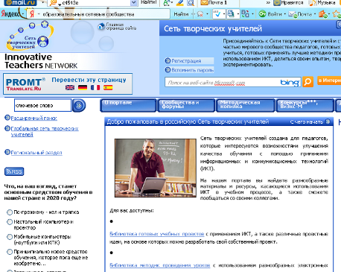
Например:
